**Учреждение образования**

**«Белорусский государственный технологический университет»**

**Дизайн и юзабилити интерфейсов пользователя**

# **Лабораторная работа №4**

**Разработка пользовательского интерфейса: этапы первоначального проектирования**

Выполнил:

Студент 2 курса 7 группы ФИТ

Бобрович Глеб Сергеевич

*Цель работы:* закрепить теоретические знания по разработке пользовательского интерфейса. Получить практические навыки по проведению этапов предварительного проектирования интерфейса мобильного приложения: изучить аналоги, выявить цели создания приложения, разработать персонажи и сценарии их взаимодействия с приложением, выработать требования к приложению.

**Задание на лабораторную работу**

1. Описать предметную область вашего приложения.
2. Выполнить этапы предварительного проектирования при разработке интерфейса мобильного и десктопного приложения для предметной области, соответствующей варианту задания.

* Определить цели проекта;
* Выделить профили пользователей;
* Описать персонажи.
* Составить сценарии пользователей.

1. Разработать информационную структурную схему приложения.
2. Протестировать структурную схему.
3. Описать каждую страницу проекта и составить карту сайта.

**1. Описание предметной области приложения**

Сайт мужского журнала «Man J»

Данный веб-сайт служит для занятия времени и досуга пользователя. Пользователю дается возможность читать написанный материал на разные темы. Также предоставляется возможность поиска, прочтения статей и комментирования их.

Веб-сайт позволяет пользователю узнать новости из мира спорта, автомобилей, новостей в целом и прочих разделов, рассказывающих о разном мужском досуге.

Необходимо донести до пользователя потенциальные преимущества страхования в нашем мед. центре, ознакомить его с бонусной программой, показать сильные стороны клиники. Конечной целью является привлечение новых клиентов.

*Объектом разработки* является сайт мужского журнала «Man J», цель которого – предоставление информации различных тем.

*Предметом исследования* являются веб-сайты мужских журналов. Изучение аналогов в данной области позволит избежать типовых ошибок и выбрать наиболее оптимальный интерфейс сайта, чтобы снизить затраты времени пользователя на поиск необходимой информации.

Необходимо создать сайт журнала, где пользователи смогут просматривать информацию о самом журнале, разделах журнала, стоимость подписки (если имеется). На сайте должна быть предусмотрена возможность оплаты подписки на журнал в виде безналичного расчета, а так же возможности поддержать владельцев проекта.

Элементы и структура сайта должны быть понятны пользователю и должны стимулировать их к обращению именно в данную компанию. Необходимо спроектировать удобный для пользователей интерфейс.

**2. Анализ потенциальной целевой аудитории**

Целевая аудитория может быть абсолютно разносторонней, так как не каждого молодого человека интересует подобного рода информация, но в которой вполне мог быть заинтересован и взрослый человек.

Были выделены следующие 3 группы пользователей:

* мужчины, в возрасте от 30 до 45 лет, желающие найти статьи по своим интересам;
* люди, интересующиеся новостями, но которым все равно, где искать информацию;
* конкуренты, желающие увидеть реализацию сайта на данную тематику.
* журналисты, которые хотят устроится на работу в издание.

Идея – разработать программный продукт, для продвижения данного медицинского центра и привлечения новых клиентов. Сайт предполагает предоставление подробной информации об услугах и порядку их оказания.

Вероятные пользователи: люди средне-высокого достатка, пенсионеры, организации заинтересованные в сотрудничестве, страховые компании и др.

**3. Описание персонажей**

**Александр** (ключевой персонаж)

*Возраст*: 45 лет.

*Семейное положение*: женат, 2-е детей

*Профессия*: офисный менеджер.

Часто Александр в свободное время читает новости и интересуется новинками в разделе машин. Ему также нравится читать о знаменитостях, рассказывающих свои истории. Больше всего ему нравиться читать про спорт. Но все это он делает на разных сайтах, что делает неудобным потребление контента. Он решил найти сайт, удовлетворяющий его запросам, чтобы он мог просматривать все что он хочет в одном месте.

**Требования к сайту:**

- Содержание новостного раздела, раздела с блогами об авто, раздел с интервью знаменитостей

- Большое количество контента.

- Возможность перехода к следующей новости после прочтения

**Сценарий персонажа:**

Александр нашел наш сайт через поиск Google. Попав на главную страницу он сразу перешел на вкладку с новостями. Посмотрев актуальные новости, он захотел прочитать блог об автомобилях. Открыв данный раздел, он увидел множество статей на выбранную тему. Далее, он нашел раздел со спортом, где он узнал новости из этого мира. После этого Александр решил для себя, что он будет пользоваться данным сайтом для занятия своего времени. Он перешел на страницу с разделом видео, что стало приятным сюрпризом для него, так как он также любит смотреть видео. В итоге, Александр нашел все необходимые ему страницы на одном сайте, и в качестве бонуса он открыл для себя раздел с видео.

**Елизавета** (ключевой персонаж)

*Возраст*: 35 лет.

*Семейное положение*: замужем

*Профессия*: PR-менеджер.

Елизавета работает в крупной компании, и она любит проводить время в интернете. Больше всего ее интересуют новости мира (на любую тематику). Ей все равно, на каком сайте читать новости, но если информация будет корректная (ссылаться на несколько достоверных источников, грамотно написанный текст, наличие картинок), то вполне вероятно она продолжит читать новости на найденном ресурсе.

**Требования к сайту:**

- Наличие раздела с новостями

- Наличие достоверной и корректной информации

- Понятная навигация сайта

**Сценарий персонажа:**

Елизавета, как и обычно, решила прочитать новости на досуге. Найдя наш сайт в Google, она перешла на него. Отметив довольно таки простую и понятную навигацию у сайта, она перешла в раздел с новостями. Прочитав все последние новости, ей понравилось, что в конце каждой новости автор прикреплял ссылки на несколько источников, что делает новость достоверной.

Также, она увидела кнопку поиска на сайте. Решив отыскать те новости, которые она читала до этого, она убедилась в том, что во всех новостях есть ссылки на источник. После этого, она решила читать новости на этом сайте.

**Евгений** (ключевой персонаж)

*Возраст*: 27 лет.

*Семейное положение*: не женат.

*Профессия*: журналист.

Андрей закончил университет по специальности журналистика. В данный момент он хочет работать по специальности, однако его не устраивают места работы и их методы подхода к работе. Он является специалистом в своей сфере, он долгое время ведет свой новостной блог, но хочет чего-то большего.

**Требования к сайту:**

- Возможность узнать о текущих вакансиях.

- Узнать местоположение офиса журнала.

- Просмотреть примеры работ в любом из разделов.

**Сценарий персонажа:**

Евгений нашел наш сайт через поисковик. Сразу же ему стало интересно, как подают информацию на этом сайте. Увидев разные разделы, он зашел в Новости. Там, ознакомившись с несколькими публикациями, он открыл Спорт. Затем отправился в раздел Успех, где журналисты берут интервью у успешных людей и знаменитостях. Евгений понял, что это место ему по душе, и он захотел узнать, как устроится на работу в этот журнал. Всю необходимую ему информацию он узнал на вкладке О нас. Там он нашел местоположение офиса и нужную информацию для устройства на работу.

**4. Информационная структура сайта**

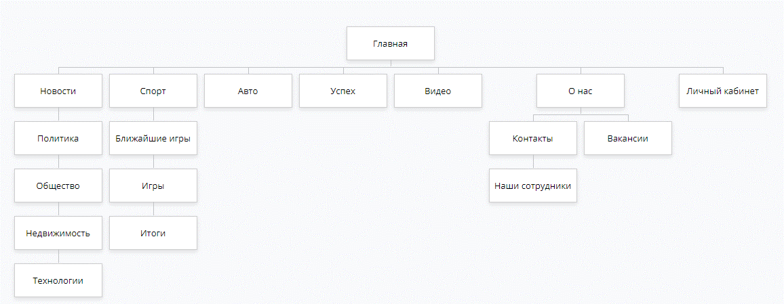

1. **Тестирование структурной схемы**

-- Герой №1 (Александр)

Александр хочет посмотреть разделы с новостями, спортом, авто и интервью. Также он нашел раздел с видео

**Маршрут**: Главная → Новости → Спорт → Авто → Успех → Видео

-- Герой №2 (Елизавета)

Цель Елизаветы прочитать новости в разных сферах.

**Маршрут:** Главная → Новости → Политика → Общество → Недвижимость → Технологии

--Герой №3 (Евгений)

Евгений хочет увидеть примеры публикаций в журнале, а также узнать о вакансиях и о местоположении офиса

**Маршрут:** Главная → Новости → Спорт → О нас → Контакты → Вакансии

1. **Описание страниц сайта**

Главная страница – на эту страницу пользователь попадает, введя адрес сайта в строку адреса своего браузера. Она представляет собой меню навигации по всему сайту, логотип и последние новости журнала.

О нас – эта страница содержит общую информацию о журнале. Также здесь можно увидеть информацию о работниках, местоположение офиса и свободные вакансии.

Новости – тут содержатся все новости из разных сфер (политика, недвижимость и т.д.).

Спорт – на этой странице показаны ближайшие игры, результаты игр и описание игр.

Авто – страница содержащая блог об автомобилях и связанных с этой темой.

Успех – страница с публикациями интервью, взятых у успешных людей и знаменитостей.

Личный кабинет – этот пункт меню содержит в себе личную информацию о пользователе. Позволяет зарегистрироваться новому пользователю или войти в существующий аккаунт.

1. **Вывод**

В ходе выполнения данной лабораторной работы я провел тщательную проработку функционала сайта, рассмотрел возможных пользователей и проработал сценарии их действий. Определил цель и идею данного программного продукта.